Instituto Tecnológico y de Estudios Superiores de Occidente

Practica 5

INTERNET DE LAS COSAS

**Alumno:**

Ivanna Torróntegui Pérez

Egdar Eduardo Amador Gudiño

José Salvador Mariscal Pérez

Ada Samantha Ibarra AvalosFecha:

13/03/2023

## Practica 5.1

## 

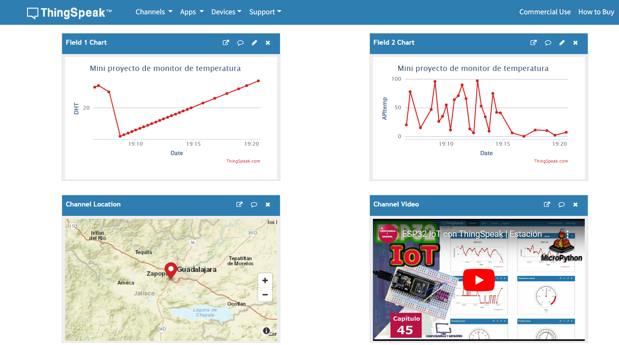

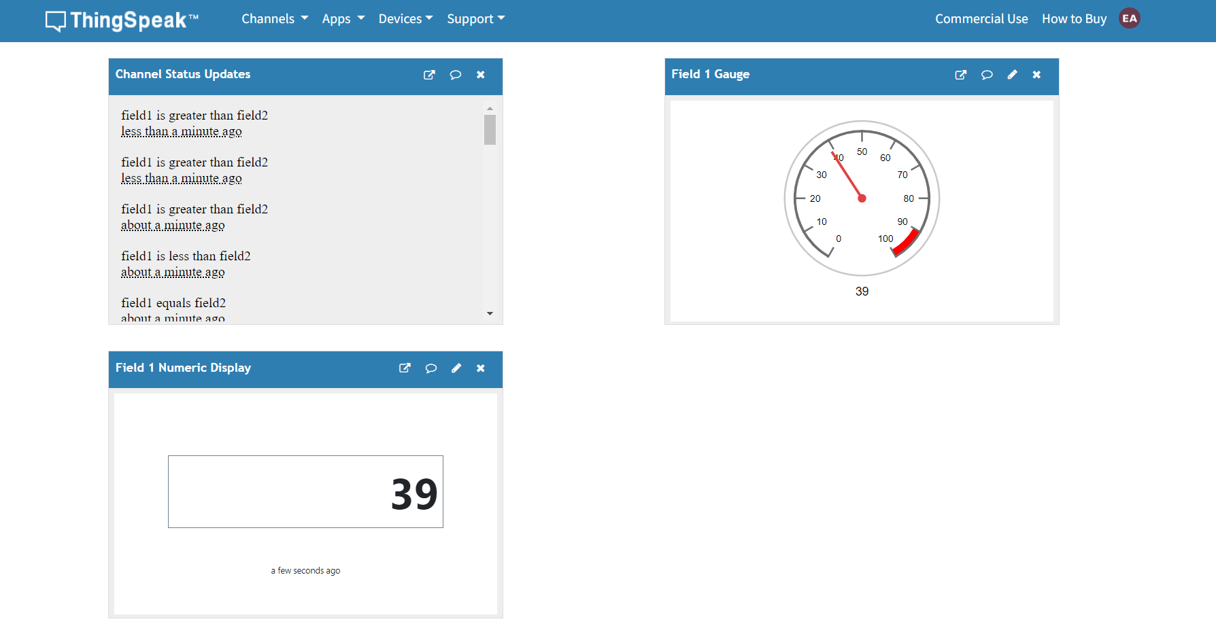

## Practica 5.2

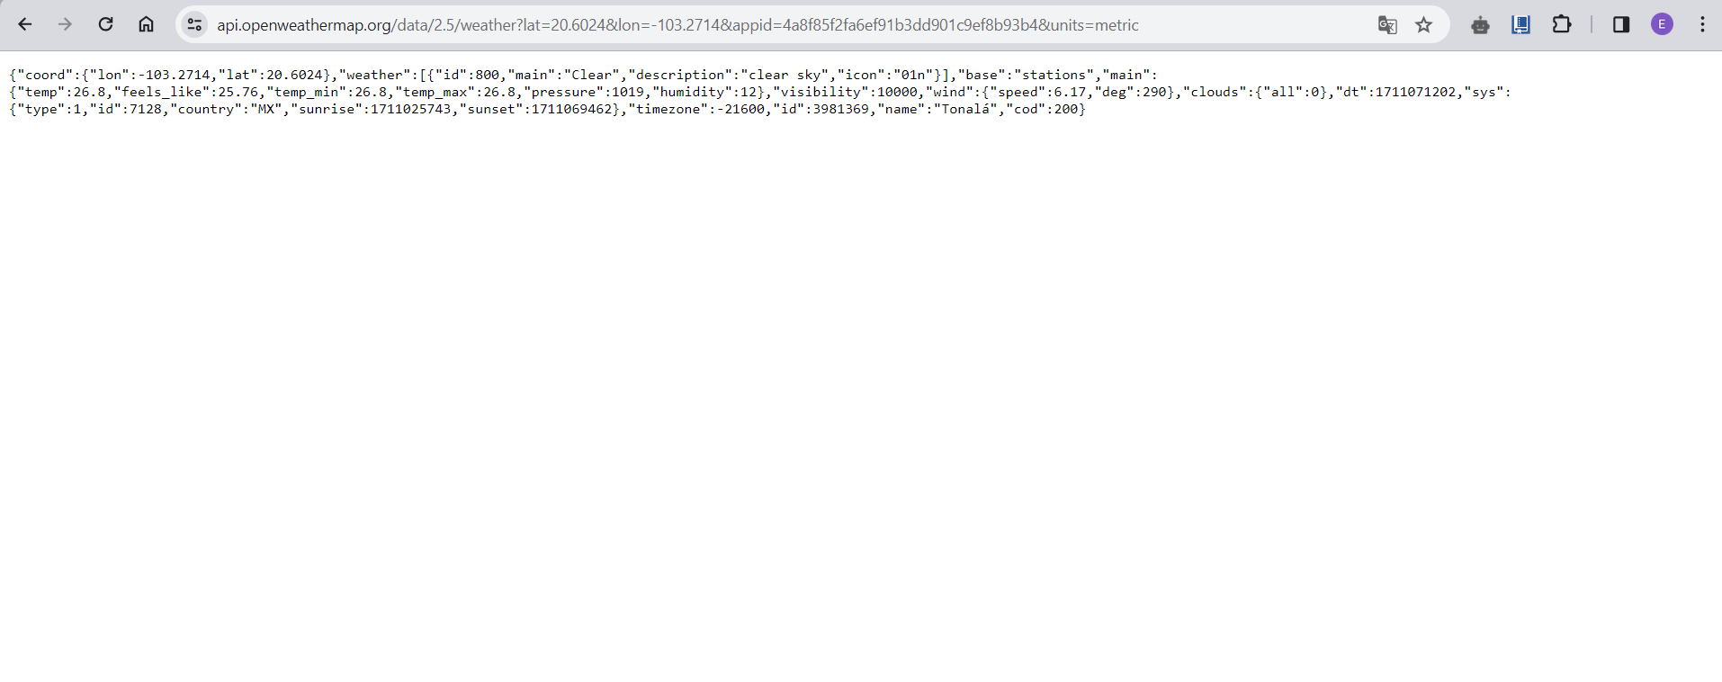

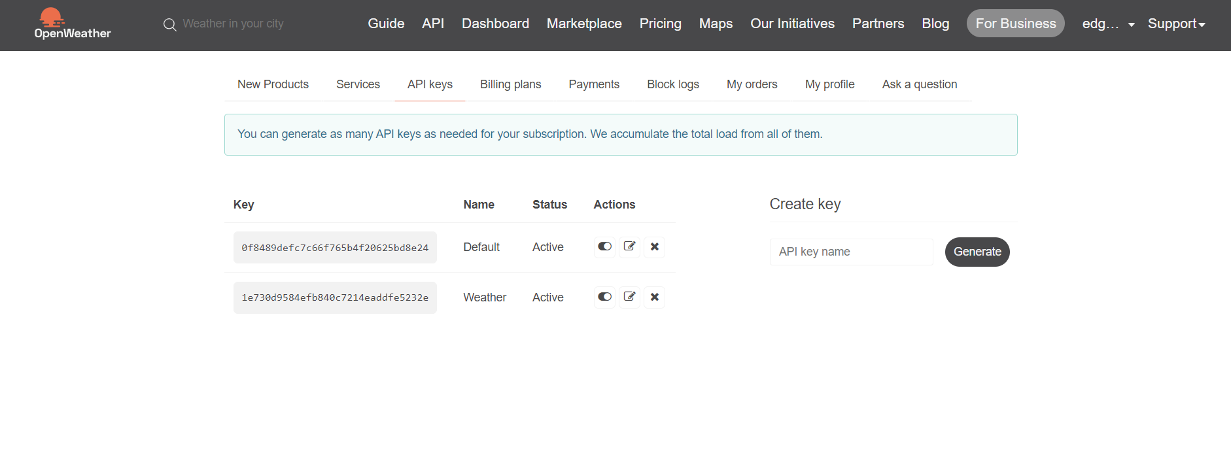

## Practica 5.3

Video en github

1. **¿Qué tan preciso es el sensor respecto a la temperatura que da la API?**

Es bastante similar a la precisión del DHT, solo varía por un par de grados.

1. **¿Cuál es el % de variación?**

La temperatura varia un 4.28%, es un total de 1.2 grados.

1. **¿Cuál es la principal diferencia entre la práctica 5.1 y la 5.2 con la 5.3?**

El ejercicio 5.1 lo hacemos con datos random, el 5.2 lo hacemos con datos reales en una página web y en el 5.3 lo hacemos tanto en el programa de Arduino como en el canal de Thingspeak

1. **¿Cuál plataforma cloud de IoT se te ha hecho más amigable de las dos revisadas y por qué?**

**Salvador:** Ubidots, se me hizo mas facil de entender y comprender como los datos se mandaban.

**Samantha:** Se me hace más amigable la de Thingspeak. Es la que más rápido la he entendido.

**Edgar:** Ubidots, ya que tuve menos problemas desarrollando las actividades solicitadas.

**Ivanna:** Creo que Thingspeak fue más rápida de utilizar y entender. La sentí más amigable y fácil de utilizar.

1. **¿En tus propias palabras como explicarías para que sirve la plataforma cloud de IoT y porque se llama de IoT y no simplemente plataforma cloud?**

**Edgar:** Se le llama plataforma de IoT ya que depende de sensores que reciben valores y estos se terminan analizando. Básicamente es la conexión entre el mundo real y el internet.

**Salvador:** Una plataforma cloud de IoT sirve para recibir datos de sensores, y mostrarlos en la nube, sirve como conexión entre los sensores y los datos físicos con el internet.

**Ivanna:** La plataforma de IoT nos sirve para recibir los datos directamente de los sensores, y también con otros datos como los proporcionados por la api. Sin embargo, otras plataformas que no sean de IoT no recibirían los datos en tiempo real por parte de los sensores.

**Samantha**: La plataforma IoT nos sirve para conectar sensores, con datos, con APIs, entre otras cosas, a través del internet. Toda esta información se encuentra almacenada en la nube, lo que ayuda a evitar la saturación de almacenamiento.

1. **Revisa el código y contesta ¿cuáles son las líneas de código que escriben el estatus?**

ThingSpeak.setField(1, temperatureData.dht);

ThingSpeak.setField(2, apiTemperature);

int code = ThingSpeak.writeFields(2481116, "F5Z4OQQ7FDD69HD6");

if (code == 200)

Serial.println("Canal de Thingspeak actualizado correctamente.");

else

Serial.println("Hubo un problema actualizando el canal. Error HTTP: " + String(code));

}

1. **Exportar a cvs los datos y anexarlos a su entrega, pueden dejar el Excel en github también en algún folder de resultados de esta práctica**

En el Git.

## Práctica 5.4

